**متوسطة:** السدراية **التاريخ:** 17/ 01 / 2021

**الفوج**

**الأول**

**المستوى:** السنة الأولى متوسط **المدة:** 45 دقيقة

|  |  |
| --- | --- |
| **العلامة** |  |
|  |

الفرض المحروس الأول في مادة المعلوماتية

20

**التمرين الأول:** **إملا الفراغات بالكلمات التالية :** (4 ن)

الحاسوب – استقبال – جهاز – علم – إخراج.

* ......................هو ......................يسمح ب .......................البيانات وتخزينها ومعالجتها و ....................... النتائج المطلوبة.

**التمرين الثاني:** **اربط كل كلمة بترجمتها:** (4 ن)

الـفـــأرة Informatique

الـطــابــعــة Ecran

الـشـــاشــــــة Souris

المــعــلــومــاتــيــة Imprimante

1

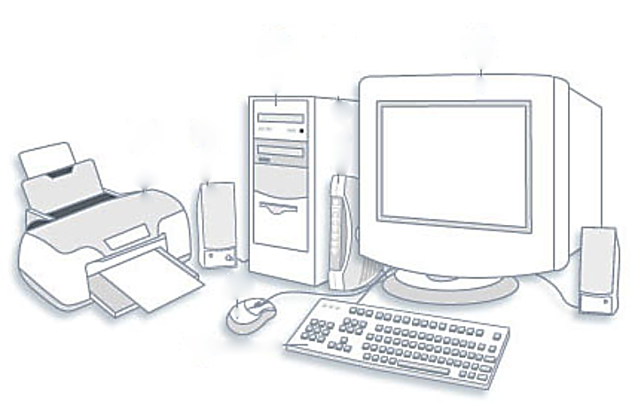**التمرين الثالث: سمِّ العناصر المرقمة في الشكل المقابل :** (4 ن)

2

4

3

1. .................................
2. .................................
3. .................................
4. .................................

**التمرين الرابع: أكمل الفراغات بما يناسب :** (8 ن)

|  |  |  |  |
| --- | --- | --- | --- |
| **المكون** |  |  |  |
| **نوع المكون**  (أساسي ، ثانوي ) | ......................... | ......................... | ......................... |
| **ماهو دوره؟** | .......................................  .......................................  ........................................  ........................................ | .......................................  .......................................  ........................................  ........................................ | .......................................  ........................................  ........................................  ........................................ |

**متوسطة:** السدراية **التاريخ:** 17/ 01 / 2021

**الفوج**

**الثاني**

**المستوى:** السنة الأولى متوسط **المدة:** 45 دقيقة

|  |  |
| --- | --- |
| **العلامة** |  |
|  |

الفرض المحروس الأول في مادة المعلوماتية

20

**التمرين الأول:** **إملا الفراغات بالكلمات التالية :** (4 ن)

المعلومات – تعتمد – الحاسوب – علم – معالجة .

المعلوماتية هي .................. يسمح بــ ................. ................ .بطريقة آلية أي عن طريق ................. وبإتباع برامج مخزنة مسبقا.

**التمرين الثاني: اربط كل كلمة بترجمتها:** (4 ن)

لـوحـــة الـمــفــاتــيــح Ordinateur

الـحـــاســوب unité centrale

مـخـــزن الـــطـــاقــة Clavier

الـوحــــدة الـمــركــزيـــة Onduleur

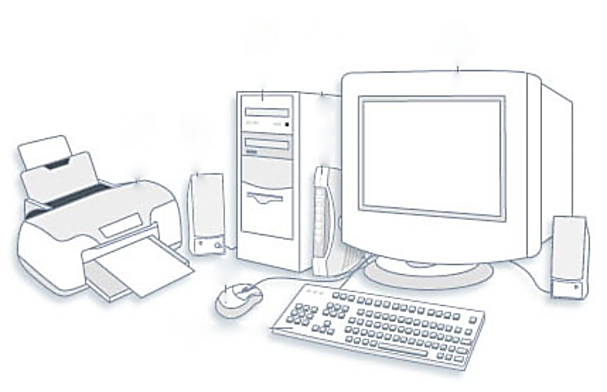**التمرين الثالث:** **سمِّ العناصر المرقمة في الشكل المقابل :** (4 ن)

4

3

2

1

1. .................................
2. .................................
3. .................................
4. .................................

**التمرين الرابع: أكمل الفراغات بما يناسب :** (8 ن)

|  |  |  |  |
| --- | --- | --- | --- |
| **المكون** |  |  |  |
| **نوع المكون**  (أساسي ، ثانوي ) | ......................... | ......................... | ......................... |
| **ماهو دوره؟** | .......................................  .......................................  ........................................  ........................................ | .......................................  .......................................  ........................................  ........................................ | .......................................  ........................................  ........................................  ........................................ |